宣教月【今日主題】
不是如何，而是為何。
不是我是誰，而是為了誰
講員: 彭書睿弟兄
經文: 腓立比書2:1-11

What
胸懷普世的基督徒是天天跟隨主的門徒，
他們將基督對普世的心意融入生活，成為生命的首要目的。
他們的所是、所行都聚焦在神的宣教使命上。

How
神很少給我們鋪平每一步路，隻身「平步青雲」，而是邀請我們以各種的方式與他人一同追求神普世宣教的心意。要藉由聖經作為指明祂心意的「指南針」，來幫助我們活出有意義並滿有喜樂的生命。
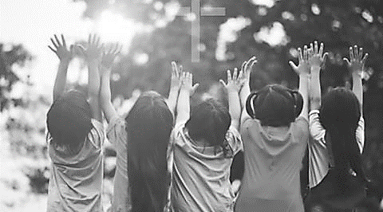
Who 為了誰的榮耀
特會不論是大是小，都應要回到「為了誰的榮耀」這個基本的命題。任何一個負責任的宣教策略規劃，都要回到是「為了誰的使命」而行動的警覺。

Why 為何
真正重要的核心是為何與為誰。求主憐憫，讓我們定睛在祂的身上，不只是所行（doing）要榮耀神，更要在信仰的本質（being）讓祂居首。

【六月宣教月】主日
6/16姜雅各弟兄 (韓國在印尼宣教士)
--多結果子的生命
6/23彭書穎弟兄 (聯合差傳愛穆事工)
--伸出友誼之手-誰是好撒馬利亞人?
6/30林廣耀弟兄 (中科聚會處)
6/30下午2:00 宣教禱告會
【宣教月】所收奉獻，除指定奉獻以外，其餘皆歸入本教會「福音宣教事工」使用。2019年「福音宣教事工」預定支出為929,000元。
【教會宣教事工】代禱信
--印度˙安達曼群島
親愛的台北基督徒聚會處弟兄姊妹
奉主耶穌基督至高永恆的名向各位問安。感謝貴教會長期以來對我們的鼓勵，我們心裡對各位一直充滿著感謝。
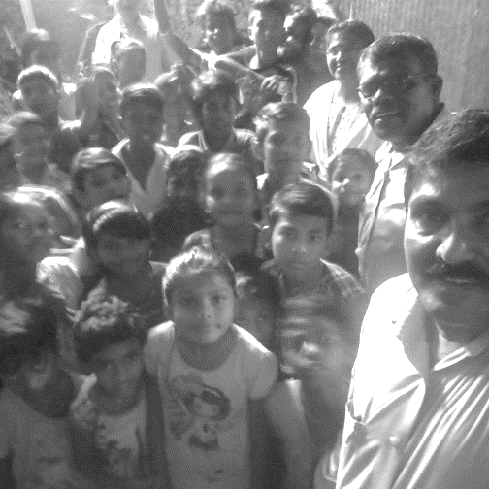
特別是此時此刻，我們感謝各位的代禱與支持，一直到今天。我們在這些遙遠的海島上，經歷了神三十年的信實，願一切榮耀歸給在天上的父神。我是在1989年4月27日從家鄉喀拉拉啟程(註:印度本島南部)，以拓荒宣教士的身分航向印度最偏遠的島嶼─大尼可巴（Great Nicobar），靠著一張地圖，我在1989年5月12日抵達該島。神何等信實，祂用美妙而神奇的方式，帶領我們在祂的事工中開花結果。
我們曾經身處於極度危險的環境，不過那都是在主的許可之下。感謝主奇妙的預備，祂使我們在艱困中不致缺乏。我們一生中最感到欣慰的，就是神使用我們在這些島嶼上建立了許多間聚會處；每當想到因著我們在主裡卑微的擺上，使許多人靈魂得救，我們的心裡就洋溢著喜樂。
我感謝神的憐憫，祂讓我從家鄉的聚會處中學習了聖經真理，在神的話語上站立得穩，甚至多次勝過誘惑。更值得感恩的是，主使用我成為祝福的管道，讓此處多位聚會處工人得到屬靈的引導，他們現在分散在不同的島嶼上作工。
請為此地聚會處的聖徒們禱告，他們是我最近福音事工的果子。幾乎都是第一代的基督徒，面對著許多的挑戰，因此請為他們禱告。有些新搬來島上的家庭開始參加我們的聚會，也請為他們的屬靈成長禱告。
孩童事工繼續進行著，前幾周因為全國兒童的學測，帶給《兒童聖經班》一些困擾。現在一切恢復正常，我們開始規劃接下來的「假期聖經營」，請為這項事工代禱。
由於已經失去了在班部弗萊的聚會點，我們迅速地開始搭蓋一間小的聚會處建築，現在已在收尾
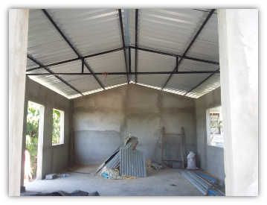
階段，剩下安裝門窗與貼地磚。請為這間屋子能提早完工禱告，好使我們能有合適的地方繼續聚會。
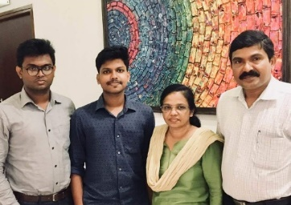
請為我的家人禱告，珊妮(妻子)的身體日漸好轉，保羅和多馬(兩個兒子)的學業繁重。我們正在迫切尋求一位忠心事奉又有話語恩賜的同工，喬治雅各（Evg. George Jacob）弟兄是聚會處的工人，我們曾經多次邀請他前來配搭。願神引導我們在祂所託付的事上盡忠。
再次感謝所有與我們同工的個人、家庭、聚會處以及機構，各位以不同的方式幫助我們站立得穩，我們為各位禱告，願主耶穌基督按著祂豐盛的榮耀報答各位。
在場上工作的桑尼弟兄 敬上
Evg. M. K. Sunny
(本教會自2007年起支持《印度˙安達曼群島宣教事工》至今，每年以微小的奉獻支持—Sunny弟兄一家生活費每月美金100元、另一位同工家庭生活費每月美金100元、兒童聖經班八處每月各美金30元，全年共美金5280元。除此以外，更需要全教會的關心與代禱，共同參與神國的事奉)
台北基督徒聚會處 第2585期 2019.06.09
網站：http://www.taipeiassembly.org 年度主題：坐蔭蘋果樹˙喜嘗甘甜果
主日上午 主日下午 下週主日上午 下週主日下午
聚會時間：9時45分 2時00分 9時45分 2時00分
司 會：羅煜寰弟兄 陳宗賢弟兄
領 詩：賴映良弟兄 六月份同工會 曹先進弟兄
司 琴： 俞齊君姊妹 主席︰呂允仁 俞齊君姊妹
講 員：彭書睿弟兄 下週講員：彭書穎弟兄
本週題目：不是如何，而是為何 下週主題：伸出友誼之手
不是我是誰，而是為了誰 -誰是好撒馬利亞人? (路10:25-37)
上午招待：吳瑞碧姊妹 施兆利姊妹 下週招待：吳純紹姊妹 林寶猜姊妹
李詠嫻姊妹

惟耶和華是真神，是活神，是永遠的王。
他一發怒，大地震動；他一惱恨，列國都擔當不起。
耶利米書10:10
臺北市中正區100南海路39號。電話（02）23710952傳真（02）23113751

【兒童主日學】宣教月活動
6/09 聖經翻譯的重要
6/16 世界上的需要—難民議題︰哪裡是更好的地方？
貧窮議題—體驗「舊鞋救命」事工
6/23 宣教月獻詩+影片

羅蘭英姊妹將自今年七月份起辭去教會會計專職，蘭英過去十多年忠心誠實的在會計專業上服事主，願神繼續賜福與她的全家。
本週各項聚會
今日 09:30 兒童主日學
09:45 主日講道 彭書睿弟兄
09:45 中學生團契
11:00 《擘餅記念主聚會》
11:00 慕道班
週二 19:30 英文查經班
週三 19:30 交通禱告會 劉介磐弟兄
週四 14:30 姊妹聚會 張秀蓮姊妹
15:30 姊妹禱告會 許家蓁姊妹
週五 19:00 小社青 查經聚會
19:00 愛的團契 希伯來書四
週六 14:00 大專團契 默想禱告會
週六 18:00 社青團契

